MIL-STD-461C CE03 入力側等価回路
PFC 詳細モデルへの置換手順書
対象: CE03入力側等価回路 + EMIフィルタ + AC/DC PFC回路（LTspice .cir移行用）
1. 目的
本手順書は、現在の簡略PFC等価モデルを、ブリッジ整流器、PFCインダクタ、スイッチング素子、制御回路、DCリンク、負荷を含む詳細PFCモデルへ置換するための作業手順をまとめたものです。CE03入力側、10 µFフィードスルー、1 m線路、カレントプローブ相当要素、EMIフィルタはそのまま残し、PFC部分だけを安全に差し替えることを目的とします。
2. 差し替え範囲の考え方
差し替え対象は .cir 内の PFC_REPLACEMENT_ZONE_BEGIN から PFC_REPLACEMENT_ZONE_END までです。この範囲には、簡略PFC等価負荷 Rpfc、DMノイズ源 B_IDM、CMノイズ源 B_ICM_L/B_ICM_N、人工的な高dv/dtノード VSW、PFC寄生C外部等価 Cswch が含まれます。詳細PFCモデルを使う場合は、これらをコメントアウトまたは削除し、X_PFC などのサブサーキット呼び出しに置換します。
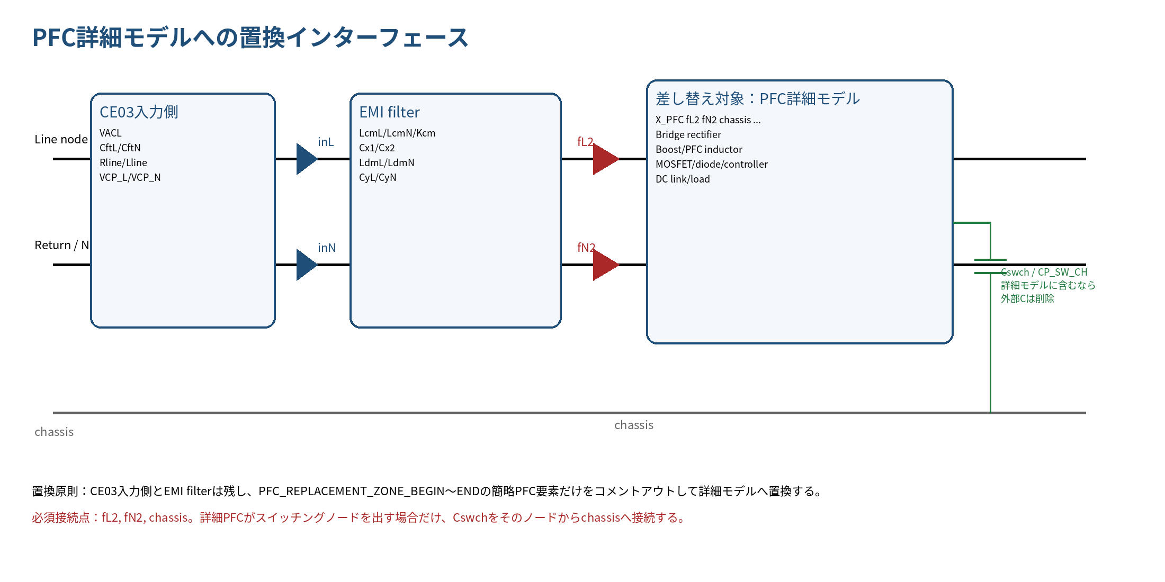
図1 PFC詳細モデルへの置換インターフェース

3. 必須インターフェース
ノード/要素 | 意味 | 詳細モデル置換時の扱い
fL2 | EMIフィルタ出力 Line 側 | 詳細PFCモデルのAC入力 Line 側へ接続する。
fN2 | EMIフィルタ出力 Return/Neutral 側 | 詳細PFCモデルのAC入力 Return/Neutral 側へ接続する。
chassis | シャーシ/グランドプレーン | Yコンデンサ、PFC寄生容量、ヒートシンク容量、一次-筐体容量の帰路として使う。
VCP_L / VCP_N | CE03電流測定点 | 置換後も残す。I(VCP_L), I(VCP_N)をFFTしてdBµA評価する。
Cswch / CP_SW_CH | PFC寄生C外部等価 | 詳細PFCモデルに同等容量が含まれる場合は削除。含まれない場合はスイッチングノードからchassisへ接続する。
4. 置換手順
手順 | 作業 | 確認事項
Step 1 | 現行モデルを保存 | 作業前に ce03_ltspice_equivalent_input_filter_pfc_v4_annotated.cir を別名保存し、動作するベースラインを残す。
Step 2 | ベースライン確認 | 簡略PFCモデルのまま .tran を実行し、I(VCP_L), I(VCP_N), V(fL2,fN2), V(chassis) が異常でないことを確認する。
Step 3 | PFC置換ゾーンをコメントアウト | PFC_REPLACEMENT_ZONE_BEGIN〜END の Rpfc, B_IDM, B_ICM_L, B_ICM_N, VSW, Cswch をコメントアウトする。
Step 4 | 詳細PFCサブサーキットを挿入 | X_PFC fL2 fN2 chassis ... PFC_DETAIL の形式で、EMIフィルタ出力と詳細PFC入力を接続する。
Step 5 | 寄生容量の二重計上を確認 | 詳細PFCモデルにスイッチングノード-シャーシ容量が含まれる場合、外部Cswchは使わない。含まれない場合だけCswchを追加する。
Step 6 | 起動過渡を避けてFFT | PFC制御が定常に入ってからFFTする。TSTARTは定常後の時刻に設定する。
Step 7 | CE03電流評価 | I(VCP_L), I(VCP_N)をFFTし、20*log10(abs(I)/1u)でdBµAに換算する。
Step 8 | CM/DM切り分け | 必要に応じて (I(VCP_L)-I(VCP_N))/2 と I(VCP_L)+I(VCP_N) を確認する。ただしプローブ極性に注意する。
5. .cir内の置換例
以下は、簡略PFC等価モデルを詳細PFCサブサーキットへ置換する場合の例です。実際のサブサーキット端子数・端子順は、手元のPFCモデルに合わせてください。
* --- 元の簡略PFCゾーンをコメントアウト ---
* Rpfc fL2 fN2 {R_PFC_EQ}
* B_IDM fL2 fN2 I={IDM1*sin(2*pi*FSW*time)+IDM3*sin(2*pi*3*FSW*time)}
* B_ICM_L fL2 chassis I={0.5*(ICM1*sin(2*pi*FSW*time)+ICM3*sin(2*pi*3*FSW*time))}
* B_ICM_N fN2 chassis I={0.5*(ICM1*sin(2*pi*FSW*time)+ICM3*sin(2*pi*3*FSW*time))}
* VSW sw 0 PULSE(0 400 0 20n 20n {0.45/FSW} {1/FSW})
* Cswch sw chassis {CP_SW_CH}
* --- 詳細PFCモデルを挿入する例 ---
* 端子例: L, N, CHASSIS, DCPLUS, DCMINUS
X_PFC fL2 fN2 chassis pfc_dcplus pfc_dcminus PFC_DETAIL
* 詳細モデルがスイッチングノード sw_pfc を外部に出す場合のみ:
* Cswch sw_pfc chassis {CP_SW_CH}

6. PFC詳細モデル作成時の推奨構成
構成要素 | LTspiceでの表現 | 注意点
ブリッジ整流器 | ダイオード/SiCダイオード/理想スイッチ | 逆回復や接合容量を入れると高周波ノイズに影響する。
PFCインダクタ | Lpfc + Rser + 巻線容量 | DMノイズ源の中心。巻線容量はCM経路にもなる。
PFC MOSFET | スイッチ + Coss + ゲート駆動 | 高dv/dtノードがCMノイズを作る。Cswchと二重計上しない。
PFCダイオード/同期素子 | 逆回復/容量/スナバ | リンギングと広帯域成分に影響する。
DCリンク | Cdc + ESR + ESL | PFC入力電流、低周波リップル、制御安定性に影響する。
制御回路 | 平均電流制御または簡略PWM | 最初は固定 duty/平均モデル、次に制御込みへ進むと収束しやすい。
シャーシ寄生 | スイッチングノード/ヒートシンク/一次側銅箔→chassis | CMノイズ評価で最重要。必ずchassisへ戻す。
7. チェックリスト
段階 | 確認項目
置換前 | 簡略PFCモデルでI(VCP_L), I(VCP_N)が表示できる。
置換前 | TSTARTが起動過渡後になっている。
置換時 | Rpfc, B_IDM, B_ICM_L, B_ICM_N, VSW, Cswchを二重に残していない。
置換時 | 詳細PFCモデルの入力がfL2/fN2に接続されている。
置換時 | 詳細PFCモデルのシャーシ寄生がchassisに接続されている。
置換時 | CP_SW_CHを外部Cとして使うか、詳細モデル内部に含めるかを一方に決めている。
解析時 | I(VCP_L), I(VCP_N)をFFTし、dBµA換算している。
解析時 | 時間刻みTMAXがスイッチングエッジと高周波成分に対して十分小さい。
解析後 | 入力フィルタ共振、PFC制御の不安定化、過大な初期過渡を確認している。
8. よくあるミス
ミス | 影響
Cswchの二重計上 | 詳細PFCモデルにスイッチングノード-シャーシ容量があるのに、外部Cswchも残してしまう。
chassis未接続 | 詳細PFC内部の寄生容量やYコンデンサの戻り先が0やfloatingになり、CM経路が実機と合わない。
FFT区間不適切 | 起動過渡を含めてFFTし、CE03の定常ノイズより大きく見積もる。
理想素子過多 | 理想ダイオード/理想スイッチだけで構成し、dv/dtやリンギングが非現実的になる。
フィルタだけ最適化 | PFC制御安定性や入力インピーダンスとの相互作用を確認しない。

